nell’ambito del programma  la 5^ escursione 2019 | Il Gruppo Escursionisti  propone per  Giovedì 10 ottobre 2019  Andar per Malghe e...Masi  una passeggiata in compagnia, adatta a tutti.

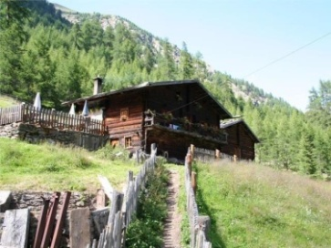 | Alla Mastaunalm in Val Senales  Da Unsere Frau in val Senales, percorrendo un antico sentiero lastricato, fra radi lariceti e ripidi pendii erbosi, una luminosa piccola radura della Mastaunalm; un sito assolato, al culmine di un gran prato recintato, due edifici in legno brunito ospitano il posto di ristoro.
Partenza da Trento: da Via Grazioli ore 7.30 – P.le Zuffo 7.40
Fermata a richiesta: a Grumo/S.Michele rotonda A22 ore 8.00

Con il pullman in Val Venosta; nei pressi di Naturno si devia per la Val Senales per raggiungere l’abitato di Unsere Frau (m. 1508).

Dal gruppo di case ad ovest del paese, presso il colle ove sorge il santuario della Madonna, si seguono le indicazioni per Mastaunhof. Dopo eventuale breve sosta presso il maso (m. 1653) si prosegue o sul vecchio sentiero n. 17 o sulla stradina non asfaltata salendo su ripidi prati e per radi lariceti con pendenza meno marcata fino ad arrivare all’alpeggio e alla Mastaunalm (m. 1810 ore 1.15).

Sosta per il pranzo al sacco o presso la Malga: necessaria prenotazione (sperando che ci riservino i posti…).

Dopo la sosta, ad ora convenuta, ritorno per stessa strada fino a Unsere Frau dove attende il pullman per il rientro.

Partenza da Unsere Frau indicativamente verso le 16.00.

Dislivello: +-302 m. circa Durata complessiva ore 2.15. Gita facile, senza alcun problema.
_________________________________________________

QUOTE Soci ordinari € 14 - familiari € 15 – Aggregati € 16

ISCRIZIONI - Unicamente presso il Circolo (tel. 0461.916772) (anche con mail o lasciando messaggio su segret. tel con Vs/recapito) entro le ore 17 lunedì 7 ottobre fino al raggiungimento di max 52 posti (min 25).
Le quote verranno raccolte in pullman. La mancata partecipazione alla gita già prenotata e non disdettata entro il termine suddetto comporta l’impegno al pagamento della quota.
Info Marcello 348 9047533

La partecipazione all’escursione è consentita unicamente ai SOCI.
UNICREDIT CIRCOLO TRENTO DECLINA OGNI RESPONSABILITA’ PER DANNI A PERSONE E COSE CHE SI DOVESSERO VERIFICARE DURANTE L’ESCURSIONE. OGNUNO PARTECIPA A PROPRIO RISCHIO E PERICOLO.
Gruppo Escursionisti

